LAPORAN MODUL
PRAKTIKUM
PEMROGRAMAN SISI BACK END



Disusun oleh :
Nama : Irvan Cahya Nugraha
NIM : 245410034
Kelas : Informatika 1

PROGRAM STUDI INFORMATIKA
PROGRAM SARJANA
FAKULTAS TEKNOLOGI INFORMASI
UNIVERSITAS TEKNOLOGI DIGITAL INDONESIA
YOGYAKARTA
2026 / 2027

MODUL 12
PHP DATABASE (Update Isi Tabel)

A. TUJUAN PRAKTIKUM
1. Update Data Suatu Tabel

PEMBAHASAN LISTING
PRAKTIK
Praktik 1
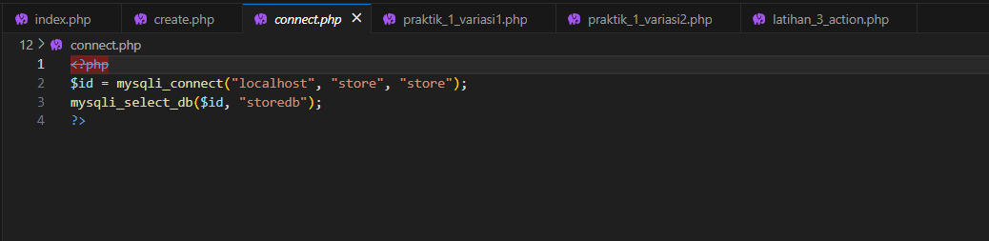

Pembahasan : Program diatas adalah program PHP untuk mengupdate data tabel category menggunakan metode GET dengan tiga tahap. Tahap pertama menampilkan form dropdown yang diisi dari query SELECT code, category FROM category dengan tombol SHOW, saat SHOW ditekan isset($_GET['show_button']) bernilai TRUE dan program masuk ke tahap kedua yaitu menampilkan form edit yang diisi data dari query SELECT code, category FROM category WHERE code='$_GET['code']' sehingga nilai lama sudah terisi di input, kode disimpan menggunakan <input type='hidden' name='code'> agar ikut terkirim saat UPDATE ditekan. Tahap ketiga saat UPDATE ditekan isset($_GET['update_button']) bernilai TRUE dan variabel $StrSQL diisi query UPDATE category SET category= menggunakan nilai $_GET['category'] dan $_GET['code'] lalu dieksekusi dengan mysqli_query($id, $StrSQL).

Praktik 2

Pembahasan : Program diatas adalah program PHP untuk mengupdate data tabel category menggunakan metode GET dengan tampilan input langsung per baris. Berbeda dengan variasi 1 yang memerlukan tiga tahap, variasi 2 hanya dua tahap. Saat pertama dibuka query SELECT code, category FROM category diiterasi menggunakan while ($row = mysqli_fetch_row($result)) dan setiap baris langsung dicetak bersama form yang berisi <input type='text' name='category'> yang sudah terisi nilai lama $row[1] dan <input type='hidden' name='code'> yang menyimpan kode baris tersebut. Saat tombol UPDATE ditekan isset($_GET['update_button']) bernilai TRUE dan query UPDATE category SET category= dieksekusi langsung tanpa perlu tahap SHOW terlebih dahulu.

LATIHAN

1. Latihan 1

Pembahasan : Program latihan 1 adalah program update product menggunakan metode GET dengan pola tiga tahap seperti praktik 1 variasi 1. Tahap pertama menampilkan dropdown berisi data dari query SELECT code, name FROM products dengan tombol SHOW. Saat SHOW ditekan program menampilkan form edit berisi semua kolom product yaitu name, description, price, discount, status_code sebagai dropdown, dan category_code sebagai dropdown yang diisi dinamis dari tabel category. Saat UPDATE ditekan query UPDATE products SET dieksekusi menggunakan seluruh nilai $_GET yang dikirim form.

2. Latihan 2

Pembahasan : Program latihan 2 adalah program update product menggunakan metode POST dengan pola input langsung per baris seperti praktik 1 variasi 2. Query SELECT mengambil semua kolom product kemudian diiterasi menggunakan while ($row = mysqli_fetch_row($result)) dan setiap baris dicetak bersama form method='POST' yang berisi input text untuk setiap kolom dengan nilai lama sudah terisi, serta <input type='hidden' name='code'> untuk menyimpan kode. Saat UPDATE ditekan isset($_POST['update_button']) bernilai TRUE dan query UPDATE products SET dieksekusi menggunakan nilai $_POST.

3. Latihan 3

Pembahasan : Program latihan 3 memisahkan program update product metode POST menjadi dua file terpisah. File latihan_3_form.php menampilkan seluruh data product dalam form per baris dengan method='POST' dan action='latihan_3_action.php', setiap kolom sudah terisi nilai lama dari database. File latihan_3_action.php menerima data dari $_POST kemudian langsung membangun dan mengeksekusi query UPDATE products SET tanpa perlu memeriksa isset karena file ini hanya diakses dari form.

Latihan 4

Pembahasa : Program latihan 4 memisahkan program update product metode GET menjadi dua file terpisah. Strukturnya identik dengan latihan 3 namun menggunakan method='GET' pada form dan action='latihan_4_action.php', sedangkan file latihan_4_action.php menggunakan $_GET untuk mengambil seluruh nilai yang dikirim dan mengeksekusi query UPDATE products SET ke database.

PEMBAHASAN TUGAS

Tugas 1
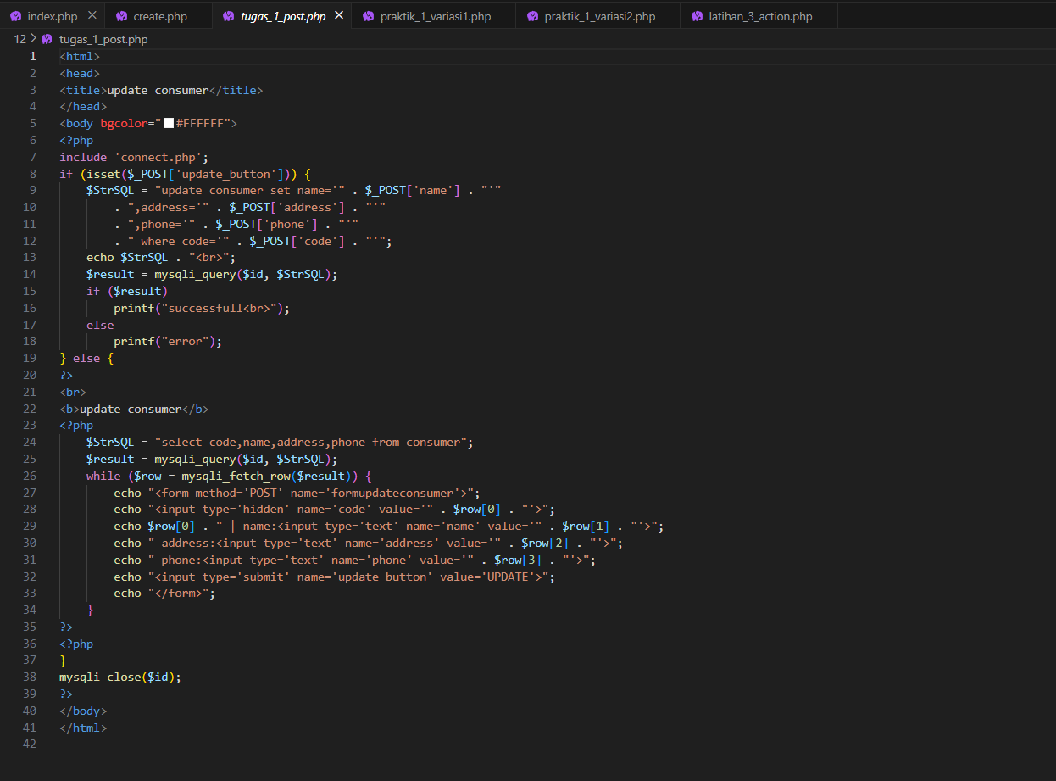
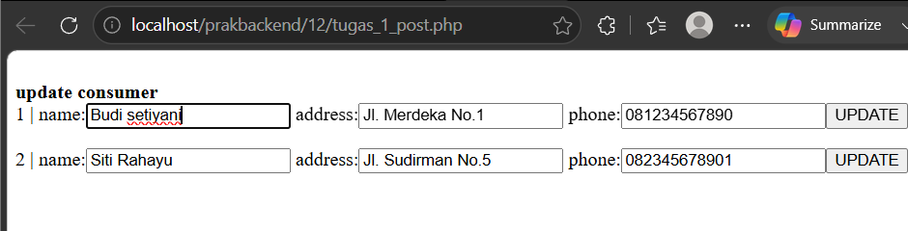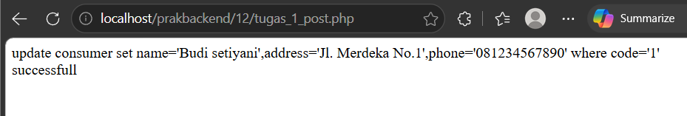Pembahasa : Program tugas pertama adalah program update consumer menggunakan metode POST. Query SELECT code, name, address, phone FROM consumer diiterasi dan setiap baris dicetak bersama form method='POST' yang berisi input text untuk kolom name, address, dan phone dengan nilai lama sudah terisi, serta <input type='hidden' name='code'> untuk menyimpan kode consumer. Saat UPDATE ditekan isset($_POST['update_button']) bernilai TRUE dan query UPDATE consumer SET name, address, phone WHERE code dieksekusi menggunakan nilai $_POST.

Tugas 2
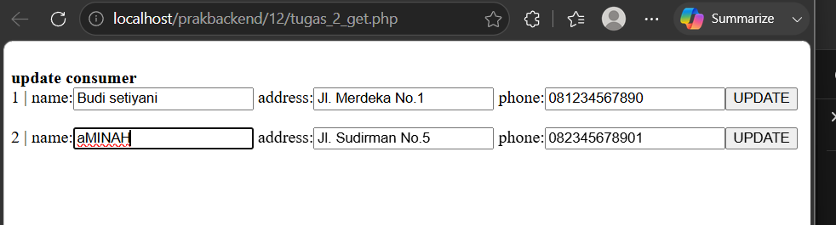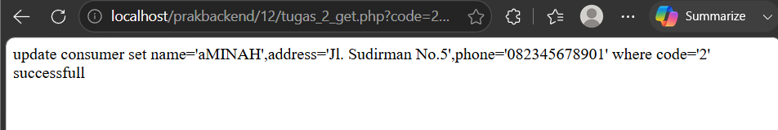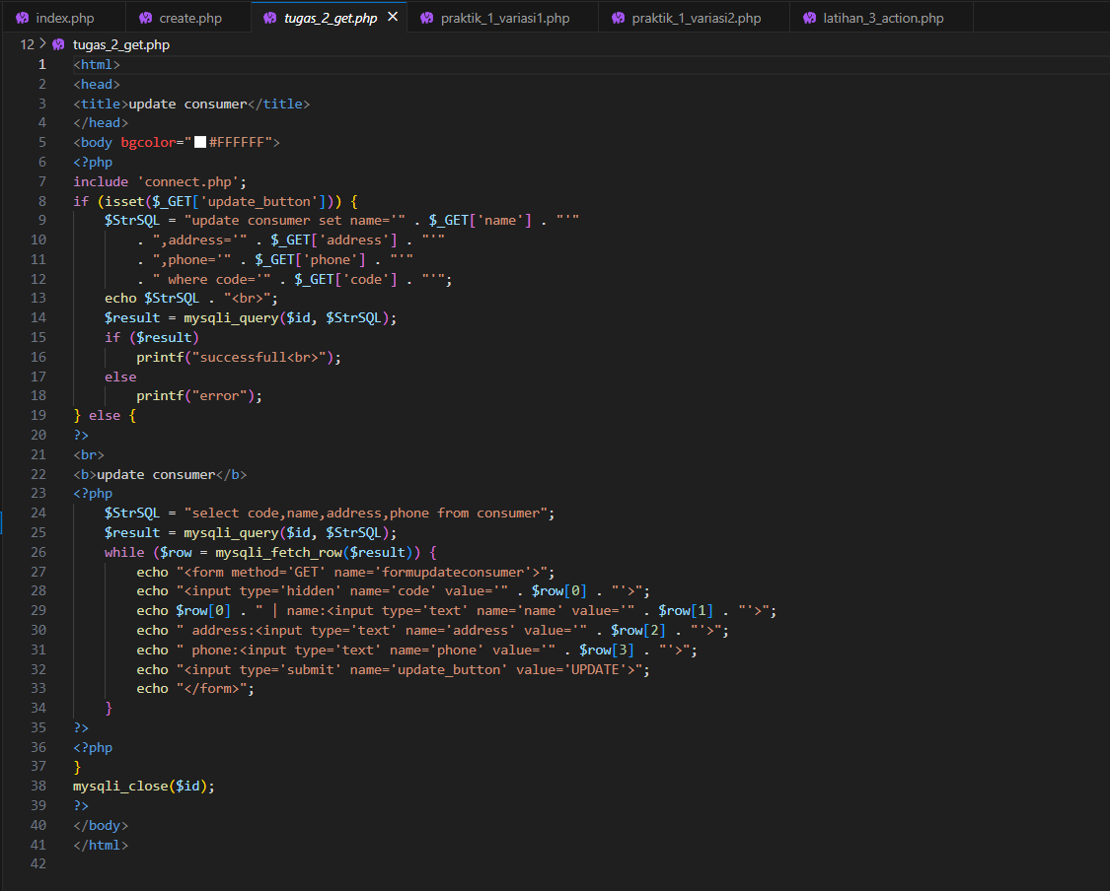

Pembahasa : Program tugas kedua adalah program update consumer menggunakan metode GET. Strukturnya identik dengan tugas pertama namun form menggunakan method='GET' dan seluruh pengambilan nilai menggunakan $_GET, sehingga data yang dikirim saat UPDATE ditekan terlihat pada URL browser.

- KESIMPULAN

Dari praktikum ini dapat disimpulkan bahwa proses update data menggunakan PHP memerlukan dua langkah utama yaitu menampilkan data lama ke form agar pengguna bisa melihat dan mengubah nilainya, kemudian mengeksekusi query UPDATE dengan nilai baru yang dikirim dari form. Penggunaan <input type='hidden'> sangat penting dalam proses update karena digunakan untuk menyimpan dan mengirimkan nilai kode atau primary key yang tidak perlu diubah pengguna namun diperlukan oleh klausa WHERE pada query UPDATE. Terdapat dua variasi tampilan yaitu dengan dropdown SHOW terlebih dahulu untuk memilih data yang akan diedit, atau langsung menampilkan semua data dengan input yang sudah terisi sehingga pengguna bisa langsung mengubah nilai tanpa tahap pemilihan.

- LAMPIRAN

